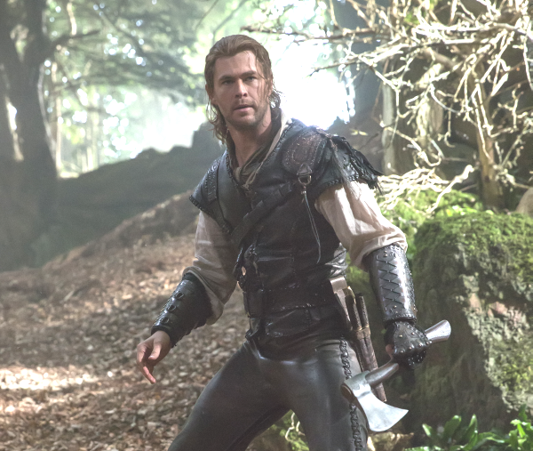
Lovec: Zimná vojna
(The Huntsman: Winter´s War)
Premiéra: 21. 4. 2016

UIP - Universal, USA, 2016
Réžia: Cedric-Nicolas Troyan
Scenár: Evan Spilitopolus, Craig Mazin
Kamera: Phedon Papamichel
Hudba: James Newton Howard
Hrajú: Chris Hemsworth, Charlize Theron, Jessica Chastain, Emily Blunt, Sam Claflin, Nick Frost

Skôr, ako Lovec stretol Snehulienku…
...mal zaviesť najkrajšie dievča v krajine do lesa a tam ju zabiť. Namiesto toho ju zachránil a stal sa legendou. Aj preto sa stal lovec Erik zo Snehulienky hrdinom svojho vlastného filmu, výpravného fantasy dobrodružstva, v ktorom sa bude musieť vysporiadať s dvoma silnými kráľovnami a jednou kráskou. V hviezdnom obsadení filmu sa stretli Chris Hemsworth, Charlize Theron, Jessica Chastain a Emily Blunt.
Príbeh filmu Lovec: Zimná vojna sa čiastočne odohráva v dobe, keď ešte Snehulienka nebola na svete a kráľovná Ravenna (Charlize Theron) tak mohla bez starostí diskutovať s kúzelným zrkadlom o tom, ktože je na svete najkrajší. Starosti má len s mladšou sestrou Freyou (Emily Blunt), ktorá je podľa Ravenny príliš mäkká. Keď ale Freya pri tragickej nehode príde o práve narodené dieťa, premení sa na Ľadovú kráľovnú, ktorej zmyslom existencie sa stane dobytie celého sveta. Kvôli tomu začne unášať deti a z nich potom vychováva neľútostných bojovníkov. Napríklad aj Erika (Chris Hemsworth) a Sáru (Jessica Chastain), ktorí z množstva bojovníkov armády Ľadovej kráľovnej vyčnievajú svojimi schopnosťami a tiež vzájomnou náklonnosťou, ktorá sa v tejto krajine považuje za najväčší zločin. Trestom pre Erika je strata Sáry a vyhnanstvo. Z neho vedie cesta úniku cez porážku jeho bývalej veliteľky. Tá sa však chystá zmocniť kúzleného zrkadla sestry Ravenny a s ním bude prakticky neporaziteľná. Erikovi by sa muselo podariť ukoristiť ho skôr. Lenže ako môže neobyčajný smrteľník uspieť v súboji proti dvom sestrám, z ktorých jedna je nebezpečnejšia ako druhá?
Predstaviteľa lovca Erika Chrise Hemswortha návrat do rozprávkového sveta nadchol predovšetkým preto, že sa mal druhý diel odohrávať v odľahčenejšej atmosfére. „Snehulienka a lovec bol skvelý film, ale bol možno až príliš vážny a ponurý. Mne viac vyhovujú odľahčenejšie príbehy okorenené humorom, a presne tým sa lovec od svojho predchodcu odlišuje,“ hovorí Chris Hemsworth.

Prístupnosť: nevhodné pre deti do 12 rokov
Žáner: fantasy / dobrodružný
Verzia: český dabing
Stopáž: 114 min
Formát: 2D a 3D DCP, zvuk 5.1, 7.1
Monopol do: 21. 4. 2019

